../lynn/图片/lifukei4.gif**../../Administrator/Application%20Data/Microsoft/lynn/图片/bg.gif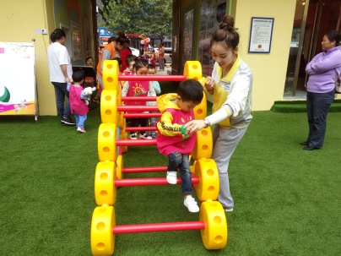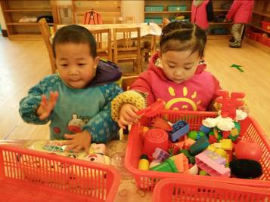观 察 记 录**

../../Administrator/Application%20Data/Microsoft/lynn/图片/bg.gif../../Administrator/Application%20Data/Microsoft/lynn/图片/bg.gif**时间：2018.7.18 班级:银杏树班 记录：橙子**

1. **晨间情况：**

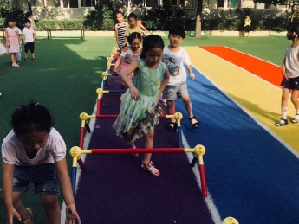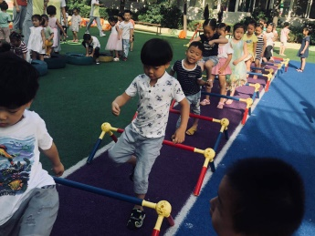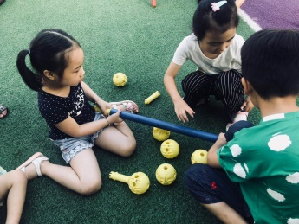

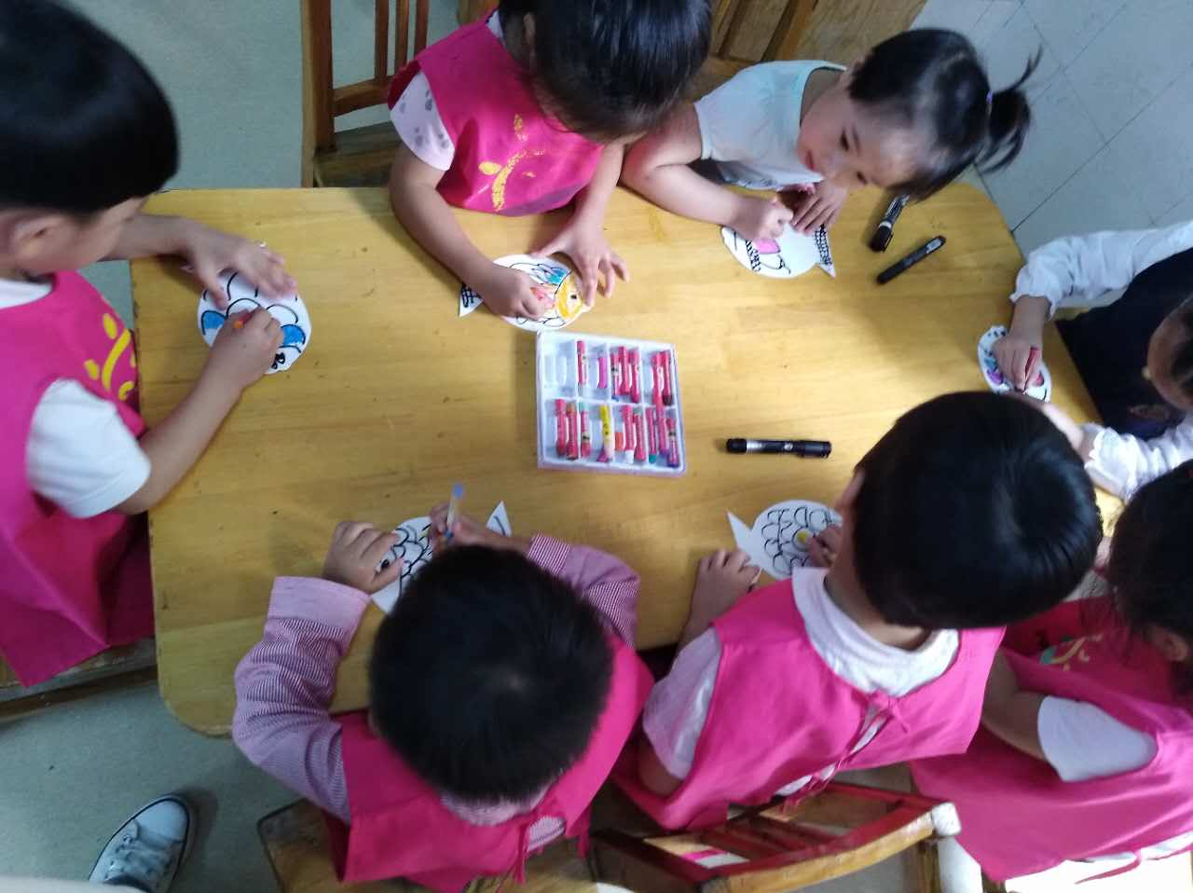

**我们一起来拼吧！ 跨栏练习啦！**

**二、整体情况：**

今天的营养早餐是：美味小馄饨、卤鸡蛋；营养午餐是：冬瓜烧肉、炒三丝、海带棒骨汤、大米饭；午点是：火龙果、鲜葡萄。营养午餐是：老北京炸酱面、原味汤。

美味的早餐过后，就到了小朋友们期待已久的水枪大战啦！ 宝贝们早已准备好大战的装备---水枪。另外小朋友们今天还有另外一个角色----消防员，老师妈妈在花坛旁边模拟了一个“火灾现场”小朋友们要带好装备，匍匐前进来到现场，消灭大火。火灾消灭之后，就开始了我们的水枪大战环节，我们对战的是水杉班的小朋友，小朋友们拿着水枪先把水灌满，然后从背后偷偷的对着其他小朋友，“开火”，银杏宝贝们玩的不亦乐乎。回来之后，换了干净的衣服，喝了热水，老师妈妈用吹风机把宝贝们的头发吹干哦！

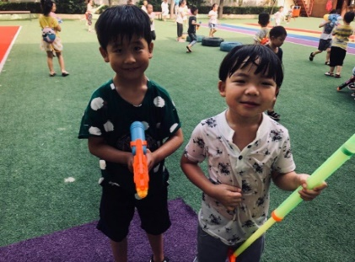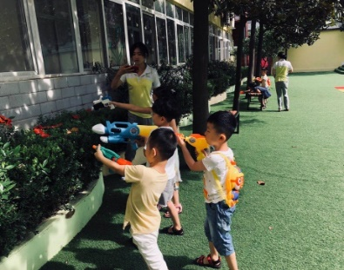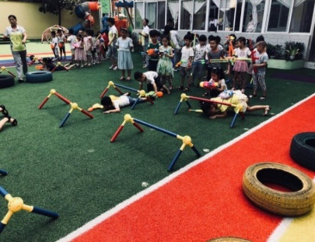

**匍匐前进！ 灭火啦！ 衣服都湿啦！**

下面到了，我们今天的才艺展示时间了。本周的才艺展示主题是《猜谜语》今天的才艺展示小明星有：刘芯尔、李璟怡、周文博、王泽宇、董明琦、刘鸿盛。下面让我们一起来看看他们的表演吧！

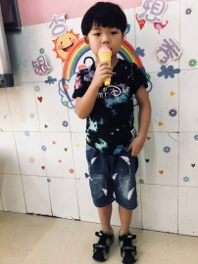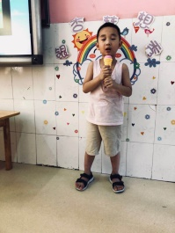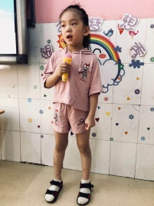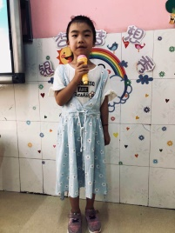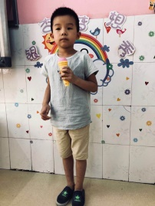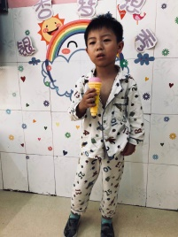

**最美的光 宝贝宝贝 最美的光 小燕子 两只老虎 红心闪闪**

**三、教师寄语：**

1**、明天才艺展示的小明星有：高崧梓、顾恩哲、陈思辰、王路阳、吴震宇、黄昊源。宝贝在家要提前做好准备哦！**

**非常感谢您对我们工作的支持与配合！**